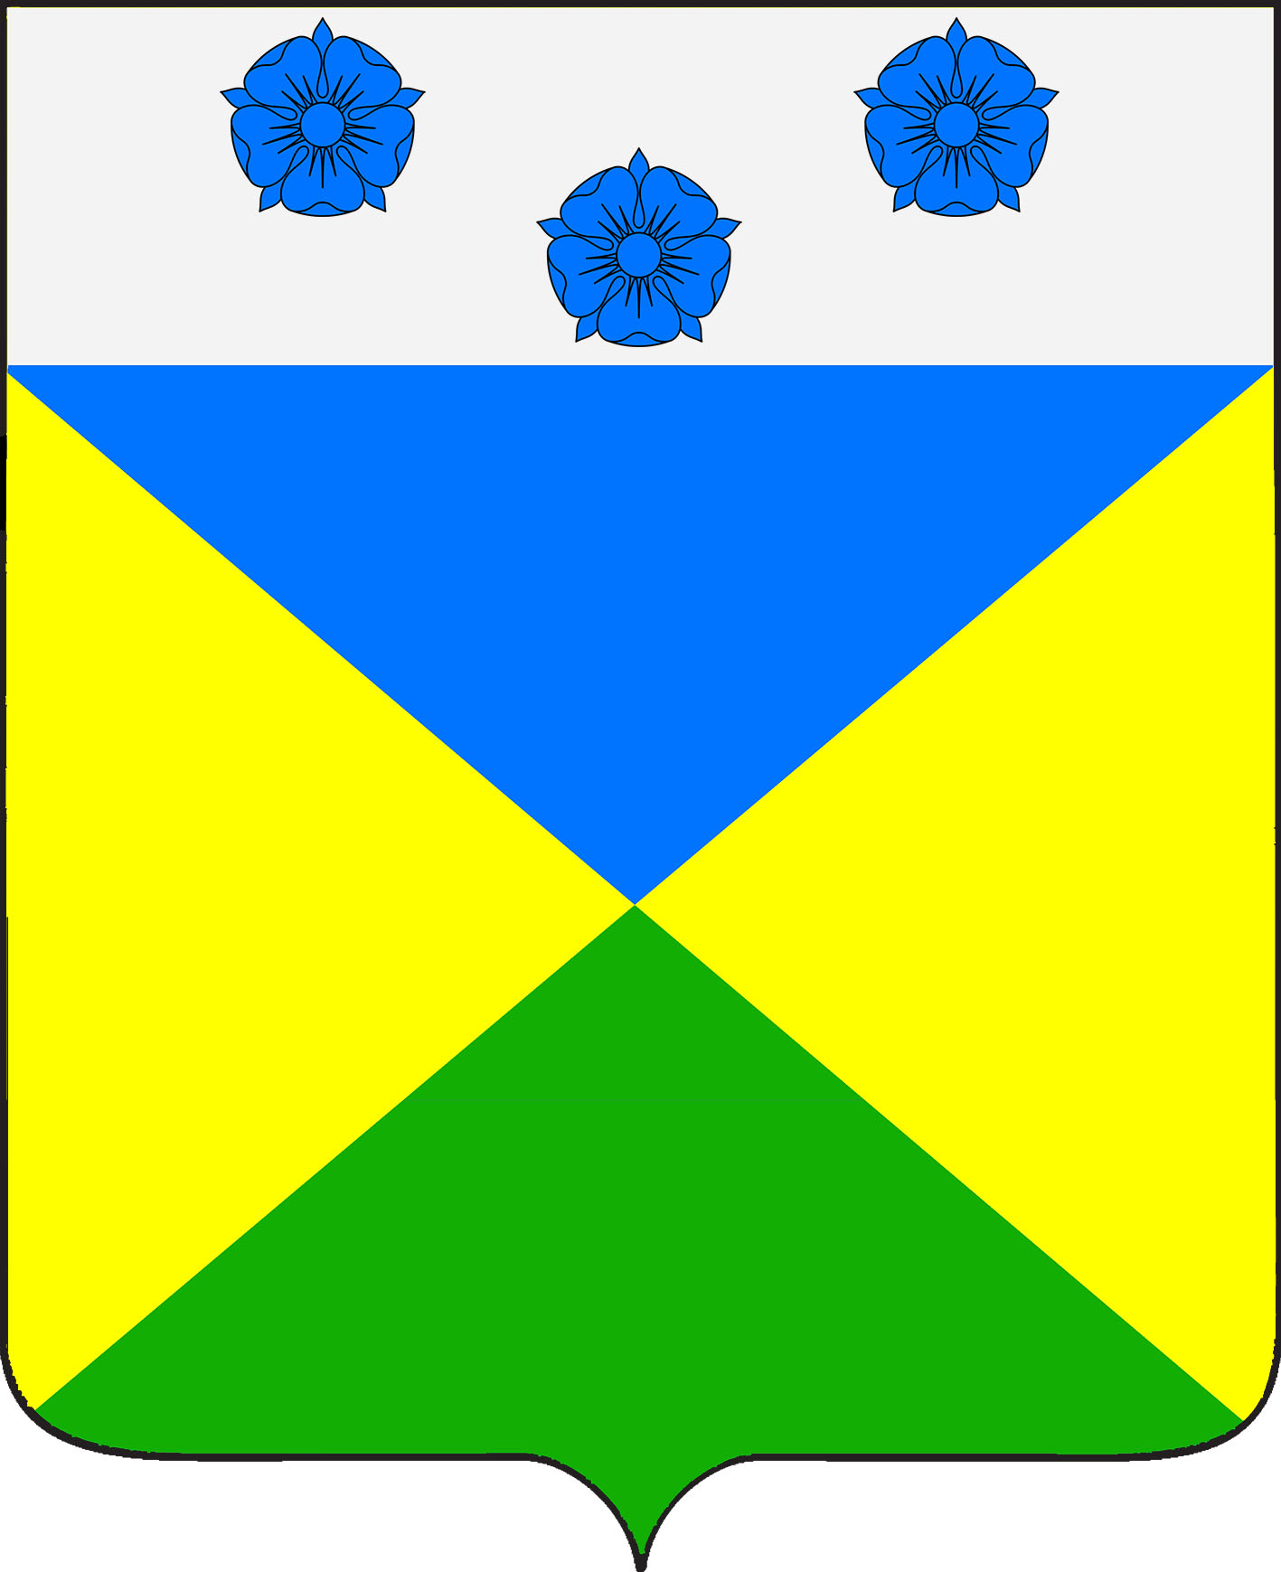

СОВЕТ ОТРАДО-ОЛЬГИНСКОГО СЕЛЬСКОГО ПОСЕЛЕНИЯ
ГУЛЬКЕВИЧСКОГО РАЙОНА

РЕШЕНИЕ

от 13.11.2024 № 12
село Отрадо-Ольгинское

О внесении изменений в решение Совета
Отрадо-Ольгинского сельского поселения
Гулькевичского района от 14 ноября 2023 г.
№ 1 «О налоге на имущество физических лиц»

В соответствии с главой 32 Налогового кодекса Российской Федерации (далее – НК РФ), федеральными законами от 12 июля 2024 г. № 176-ФЗ «О внесении изменений в части первую и вторую Налогового кодекса Российской Федерации, отдельные законодательные акты Российской Федерации и признании утратившими силу отдельных положений законодательных актов Российской Федерации», от 8 августа 2024 г. № 259-ФЗ «О внесении изменений в части первую и вторую Налогового кодекса Российской Федерации и отдельные законодательные акты Российской Федерации о налогах и сборах», статьей 14 Федерального закона от 6 октября 2003 г. № 131-ФЗ «Об общих принципах организации местного самоуправления в Российской Федерации», уставом Отрадо-Ольгинского сельского поселения Гулькевичского района, Совет Отрадо-Ольгинского сельского поселения Гулькевичского района решил:
1. Внести в пункт 2 решения Совета Отрадо-Ольгинского сельского поселения Гулькевичского района от 14 ноября 2023 г. № 2 «О налоге на имущество физических лиц» следующие изменения:
1) подпункт 2 изложить в следующей редакции:
«2) 1,2 процента в отношении объектов налогообложения, включенных в перечень, определяемый в соответствии с пунктом 7 статьи 378.2 Налогового кодекса Российской Федерации, в отношении объектов налогообложения, предусмотренных абзацем вторым пункта 10 статьи 378.2 Налогового кодекса Российской Федерации;».
2) дополнить подпунктом 2.1 следующего содержания:
«2.1) 2,5 процента в отношении объектов налогообложения, кадастровая стоимость каждого из которых превышает 300 миллионов рублей;».
2. Администрации Отрадо-Ольгинского сельского поселения Гулькевичского района опубликовать настоящее решение в общественно-политической газете Гулькевичского района Краснодарского края «В 24 часа» и разместить на сайте Отрадо-Ольгинского сельского поселения Гулькевичского района в информационно-телекоммуникационной сети «Интернет».
3. Контроль за выполнением настоящего решения возложить на депутатскую комиссию Совета Отрадо-Ольгинского сельского поселения Гулькевичского района по бюджету, налогам, сборам, муниципальной собственности, экономике, торговле, предпринимательству и инвестиционной политике.
4. Настоящее решение согласно ст. 16 Налогового кодекса Российской Федерации направить в Межрайонную инспекцию Федеральной налоговой службы России № 5 по Краснодарскому краю.
5. Решение вступает в силу с 1 января 2025 г., но не ранее чем по истечении одного месяца со дня его официального опубликования.

Глава  Отрадо-Ольгинского сельского поселения Гулькевичского района  ________________ В.В. Дьяченко |  | Председатель Совета  Отрадо-Ольгинского сельского поселения Гулькевичского района  _______________Т.Н. Мавренкова

